Kommer det att regna?

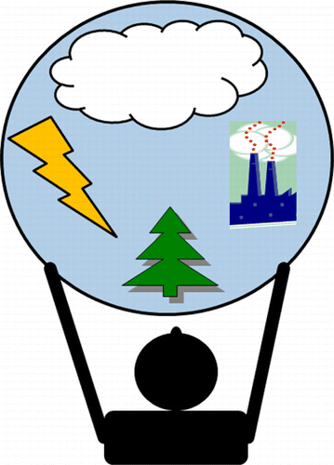
Klimatförändringarna och dess konsekvenser verkar bli allt tydligare i vår vardag. Syftet med denna demonstration är att visa att kemi kan hjälpa till att förklara viktiga miljöfrågor som mekanismen för molnbildning och regn. Hur påverkas regnbildning av antropogena (skapat av människan) och naturliga utsläpp? Experimenten visar vilka salter i miljön som kan absorbera vatten i atmosfären och därmed påverka molnbildningen.
Tidningsrubriker och rapporter i media beskriver händelser och katastrofer i samband med intensiva regn eller längre perioder av torka. En viktig uppgift för vetenskap är att försöka förstå orsakerna till förändringar i nederbördsmönster och för bildandet av moln som beror på den kemiska sammansättningen av atmosfären aerosoler. Aerosoler är små fasta eller flytande partiklar suspenderade i en gas som påverkar bildningen av moln och regn.
Vatten som finns på ytan av planeten, i mark, hav, floder och sjöar, avdunstar naturligt genom att använda energin från solen. Vattnet som finns i levande växter och djur frigörs i form av ånga under processen kallas avdunstningen. Vattenmolekylerna i ångfasen i atmosfären kan sedan kondensera och återvända till ytan, främst i form av regn eller snö. Processen som helhet kallas den hydrologiska cykeln.
Aerosoler är rikligt förekommande i atmosfären och är mycket effektiva som kärnor för kondensering av vattenånga. När det gäller bildande av moln kallas dessa partiklar för molnkondenskärnor. Dessa molnkondenskärnor måste ha en affinitet för vatten (=dragningskraft till vatten).
Atmosfäriska aerosoler kommer från flera källor. De kan vara både naturliga och antropogena (till följd av mänsklig aktivitet). Ursprunget för en aerosol återspeglas direkt i dess kemiska sammansättning. De viktigaste och vanliga aerosoler på landsbygden är de lösliga joner K⁺ och Ca² ⁺ joner, medan de vanligaste i den industrialiserade staden är NH₄⁺ joner. Andra naturliga källor av aerosoler är pollen från växter, virus, bakterier och damm från vulkanutbrott.
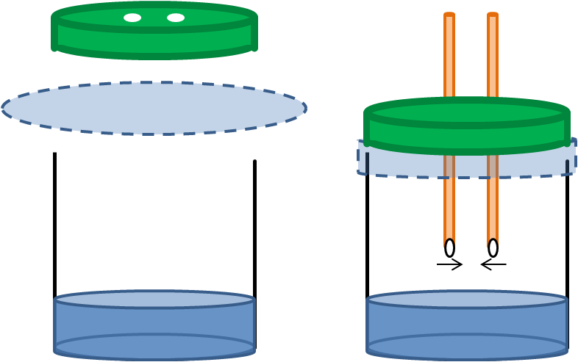
De två experiment visar mekanismerna bakom bildandet av regnmoln. Det första experimentet avser molnbildning, och det andra experimentet utvärderar inverkan av olika aerosolen på bildandet av regn från vattenånga. I en atmosfär fri från aerosoler, skulle molekyler av vattenånga inte kondensera och därmed förhindra bildandet av moln. Affiniteten är ett mått på aerosolens förmåga att fånga in molekyler. För infångning av vatten kallas det hygroskopicitet. Vissa aerosoler har så effektiv upptagningen av vattenånga att det resulterar i fullständig upplösning av föreningarna. Denna process är känd som deliquescence.
Figur 1 Schematisk bild på utförandet av experimentet utformades för att visa molnbildningen i burken som innehåller vatten

Experiment 1-Molnbildning
Material: Två 500 ml glasburkar med lock,
fyra pinnar (typ glasspinnar/tops)med bomull på ändarna, koncentrerad saltsyra (HCl, 37% M), koncentrerad ammoniak (NH₃, 25% M), kiselgel (tillräcklig för att fylla en av de 500 ml burkar till ca 2 cm), torkats i en ugn. Ev. parafilm eller gladpack för tätning av burkar.
Utförande:
- Gör två hål i de två locken med ca 1 cm mellanrum. Diametrarna för dessa hål måste vara tillräcklig för att föra ner en pinne med bomull.
- Kiselgelen tillsättes till en av burkarna och den andra burken tillsätts vatten till samma höjd som kiselgelen. Burkarna förseglas med plastfilm eller liknande. Burkarna fick stå och jämviktas under ca 1-2 timmar.
- Ena pinnen med bomull fuktas med HCI-lösning och den andra pinnen med NH₃-lösning. För snabbt ner pinnarna i burken, var noga med så de inte vidrör varandra. Gör samma sak med de andra pinnarna. Täta burkarna med plastfilmen. Jämför burkarna och identifiera villkor som ges den mest effektiva molnbildningen. Ge en förklaring!

I nästa uppsättning experiment, skall den kemisk sammansättnings påverkan undersökas. Vilka partiklar (joner) som bäst absorberar vatten och därmed bildandet av kondenskärnor.
Experiment 2 - deliquens och hygroskopiska ämnen
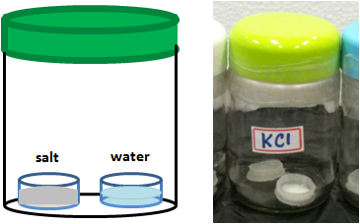
Material: Två 500 ml glasburkar med lock eller kristallisationsskålar, 4 kapsyler/läsklock eller dylikt,
1,3 g av vardera salt som ska testas.
Salter som kan användas: natriumklorid (NaCl), kaliumklorid (KCl), ammoniumklorid (NH₄Cl), kalciumklorid (CaCl₂), natriumnitrat (NaNO₃), kaliumnitrat (KNO₃), ammoniumnitrat ( NH₄NO₃), ammoniumsulfat ((NH₄)₂SO₄), och kalciumkarbonat (CaCO₃).

Utförande:
- Välj ut två salter som ska testas. Väg upp 1,3g av salter och placeras i två lock.
Förslag på kombination av salter. Tag CaCl₂ och (NH₄)₂SO₄ eller
NH₄NO₃ och KCI eller NaNO₃ och KNO₃ eller NaCl och CaCO₃.
- Fyll de andra två locken med vatten
- Använd pincett och för sedan ner de två locken, ett innehållande vatten och det andra innehållande saltet i varje burk. Locken får inte vidrör varandra. Försegla glasburkarna med lock eller plastfilm. Proceduren upprepas för andra saltet.
Förklaring: Luften måste vara tillräckligt fuktigt för att moln ska bildas. Förekomsten av mycket hygroskopiska föreningar i aerosoler kan påskynda processen för bildandet molndroppar, medan närvaron av mindre hygroskopiska ämnen kan förlänga den tid som krävs för molnbildning och därmed minskar risken/chansen för nederbörd.
De atmosfäriska aerosolerna påverkar nederbördsmönster, vilket kan leda till allvarliga konsekvenser för både människor och miljön. Ändring av den hydrologiska cykeln påverkar fördelningen av och tillgången till färskvatten som är en förutsättning för liv, industri, hushållsaktiviteter, jordbruk och elproduktion. Av dessa skäl, är förändringar i nederbördsmönstret en av de viktigaste frågorna som tas upp i FN: s klimatpanel.
Den roll som aerosoler i atmosfären är extremt komplex och är föremål för tvärvetenskapliga studier med specialister från områdena fysik, meteorologi, biologi och kemi. Kunskaper om den kemiska sammansättningen av aerosoler har ökat förståelsen för de processer som sker vid partikeltillväxt och bildandet av molnkondensationskärnor.
Vilka salter/joner är antopogena och vilka är naturliga, tror du?

Till läraren
Första experimentet
Närvaron av hygroskopiska aerosoler är grundläggande för bildandet av ett moln. De luftburna partiklar av NH₄Cl salt absorberar vattenånga från den fuktiga atmosfären, vilket resulterar i partikeltillväxt. Detta liknar de processer som sker i atmosfären av vår planet, och NH₄CI partiklar framställda i detta experiment kan beskrivas som molnkondensationskärnor.
Endast i burken som innehåller vatten, har NH₄CI aerosoler producerats som bildar ett moln, medan andra burken med kiselgel är ”torrt”. Aerosolen blir då mycket mindre synlig medan en hög fuktighet upprätthålls i den första burken genom förångning av flytande vatten. Vattenångan kondenseras när den kommer i kontakt med aerosolpartiklar, vilket resulterar i bildandet av små droppar. I den torra burken, avlägsnas vattnet av kiselgelens höga affinitet, som för bort vattenmolekyler. Processen för kondensering av vattenånga är därför begränsad, och partiklarna av NH₄CI är för små för att vara synlig som ett moln.
Aerosoler spelar en viktig roll när det gäller molnbildning, även om andra faktorer är också involverade i bildandet av regn. Regioner med liknande villkor för luftfuktighet kan ha olika mönster av regn och dimma. Naturliga och antropogena aerosoler är viktiga faktorer som påverkar molnbildningen. Andra viktiga faktorer är topografin. Till exempel kan en kedja av berg fungera som ett hinder för fuktiga luftmassor som resulterar i ett område med täta regn och dimma på ena sidan, och en region med låg nederbörd på den andra sidan. I stadsområden där vegetation är ersatt av asfalt, betong och byggnader som alla absorberar solens värme. Den lokala temperaturen ökas och ändrar villkoren i atmosfären varvid moln bildas. Dessa faktorer verkar för att ändra frekvensen av regn. Förändrade utsläpp av aerosoler till följd av ökade mänsklig verksamhet kan vara en relevant faktor som påverkar regnmönster.

Andra försöket test på deliquens och hygroskopiska ämnen.
Testa alla salter som en demonstration eller låt eleverna välja att jämföra två salter. Rekommenderade kombinationer är salter som skiljer sig åt. Se ovan!
Med deliquens (deliquence) menas en substans som absorberar fukt från atmosfären tills den löser sig helt i det absorberade vattnet. Ett ämne som absorberar fukt från luften, men inte nödvändigtvis till den grad av upplösning kallas hygroskopisk.

Förekomsten av mycket hygroskopiska föreningar i aerosoler kan påskynda processen för bildandet och tillväxten av molndroppar, medan närvaron av mindre hygroskopiska ämnen kan förlänga den tid som krävs för molnbildning, minskar risken för nederbörd.
Koncentrationen av vattenånga inuti burkarna i det andra experimentet bestäms av jämvikten som bildas mellan vätske- och ångfas. Salter skiljer sig avsevärt när det gäller deras förmåga att absorbera vatten i form av ånga i atmosfären. En del av salterna visade deliquescenc och bildande en vätskefas som innehöll saltet i lösning. Efter 24 h har salterna CaCl₂ och NH₄NO₃ absorberat tillräckligt med vatten för att lösa sig helt.
Den hastighet med vilken deliquescencen inträffade minskade i ordning
CaCl₂> NH₄NO₃> NaNO₃> NaCl> (NH₄)₂SO₄> KCI> KNO₃> CaCO₃.
CaCl₂ saltet absorberar vattenånga vid en låg relativ fuktighet (RH) på 29%, medan KNO₃ kräver RH av 92% för att absorbera vattenånga. Joner och deras kombinationer har olika effekter på att absorbera vatten. Ett exempel är skillnaden mellan kalciumsalterna, CaCO₃ och CaCl₂. Lösligheten av salter i vatten beror av flera faktorer, av vilka en är jonradien.
Bildandet av moln beror både på mängden vattenånga i atmosfären och av de salter/joner som finns i aerosoler. Kalciumjoner som är en vanlig komponent i marken som finns kvar i atmosfären under längre perioder. Kalciumkarbonat (kalksten) används ofta för att neutralisera surhetsgrad och för växtnäring.

De viktigaste källorna till natrium och klorid är haven (marina aerosoler), kaliumjon är närvarande i höga koncentrationer i växter, och släpps ut vid förbränningen av trä och jordbruksavfall. De viktigaste källorna för nitrat och sulfat är från kväveoxider och svaveldioxid som släpps ut från förbränningskällor inklusive vägfordon, kraftverk, industrier och förbränning av biomassa. Ammoniumjon bildas av ammoniakgas som frigörs från jordbruksverksamhet, (särskilt vid intensiv animalieproduktion), och hushållsavloppsvatten. Salterna som används i detta arbete reflekteras därför föreningar som vanligen finns i atmosfären aerosoler från olika regioner

Slutsatser
Eftersom industrier, bilar, jordbruksmaskiner, förbränning av biomassa och andra mänskliga verksamhet är källor till salter som förekommer i atmosfären, har det visat sig att det finns ett samband mellan mänskligt handlande och förändringar i den joniska sammansättningen av atmosfären aerosoler. Dessa förändringar kan sedan leda till ändringar av de processer som påverkar molnbildning och därmed förändringar i nederbördsmönster. Kunskap om de fysikalisk-kemiska egenskaperna hos salterna som finns i aerosoler, tillsammans med utsläppskällor och de kemiska reaktioner som uppstår i atmosfären, är grundläggande för att förstå eventuella förändringar i nederbördsmönster. Det bör också påpekas att molnen spelar inte bara en roll i den hydrologiska cykeln, men också delta i energibalansen i jorden.

Stöd för riskbedömning
Kiselgel: Saknar märkning
Koncentrerad saltsyra (HCl, 37% M): Frätande, Utropstecken, Varning H290,H314, H335 och P261, P280, P305+P351+P338, P310
Utspädd saltsyra: Frätande, Fara, H315, H319, H335 och P261, P264, P271, P280, P405
Koncentrerad ammoniak (NH₃, 25% M)gas: Frätande, miljöfarligt Fara
H221, H314, H331, H400 och P210, P260, P264, P271, P273, P280, P403+P233
Natriumklorid (NaCl): Saknar märkning
Kaliumklorid (KCl): Saknar märkning
Ammoniumklorid (NH₄Cl): Utropstecken Varning H302, H319 och P264, P270, P280
Kalciumklorid (CaCl₂): Utropstecken Varning H 319, och P264, P280
Natriumnitrat (NaNO₃): Miljöfarligt oxiderande Fara H 270, H400 och P220, P244, P273
Kaliumnitrat (KNO₃): Miljöfarligt oxiderande Fara H 270, H400 och P220, P244, P273
Ammoniumnitrat ( NH₄NO₃): Oxiderande Fara Explosivt vid blandning med brännbart material H271 och P210, P220, P221, P280, P283
Ammoniumsulfat ((NH₄)₂SO₄): Saknar märkning
Kalciumkarbonat (CaCO₃): Saknar märkning
Referens: “Will It Rain?” Activities Investigating Aerosol Hygroscopicity and Deliquescence
J. Chem. Educ., 2015, 92 (4), pp 672–677

